Le consultant est tenu de respecter les droits de rhrvrre et de s'abs%nir

Les paiements reçus par le Consultant, en vertu du présent confrat congruent de % En dehors de ceux-ci, il ne peut accepter ou de rznmis%n, fin,demrté, de autre rétribution, en contrepartie de ses obligations contractue!es ou pour s'en
Le Consultant ayant à connaitre des marchés pubrzs commande publique, notamment en ce qui conceme la
Ainsi, toutes les infomations privilégiées ayant trait à la passation (fun des personnes tierces serait susceptib!e de rompre confidentielles. ces infomations pivflégiées sont notamment : 'es termes de techniques, la nature des équipements, 'es quantités, les prix, etc.

Dans les phases de passation des marchés pub!ts, le Consultant doit impératvement s'abs%rir de 'ost avec les candidats, connus ou potentie,'s. En particurer, 11 ne dot ni communiquer sot!icfter relatives à un marché public en cours d'instruction ou ron encore
ri
Les manquements à ces règ!es constituent un motif de résiliation du présent contrat prévu par ra,-fcie 15.

ARTICLE 19 : DROIT APPLICABLE ET ATTRIBUTION DE JURIDICTION
Le présent contrat est régi par le droit camerounais. En cas de lifge, si aucun accord amiab(e ne peut CEZ', le différend sera porté devant la juridiction dv?e compétente.
Les annexes suivantes doivenf être jointes par les Parties et les engagent tout autant que  Annexe 1 : fiche d"ldenïté du Consultant  Annexe 2 : Déctarafion de santé | présent
Si une quelconque des sfputations du présent contrat ou une parte d'entre elles est nuf!e au regard de droit ou d'une loi en vigueur, sera réputée non*crite, mais n'entaîne pas ta nureé du
Le présent confrat annule et remplace toutes propositions, accords, engagements entre les Parties, portant sur le même objet et antérieurs à sa date de signature. | verbaux

Annexe 3 : TDR de la mission
Annexe 4 : Honoraires, perdiem et frais divers du Consultant
Fait à | te 28 jan'ier 2021
En deux (02) exemplaires cïçha:.x
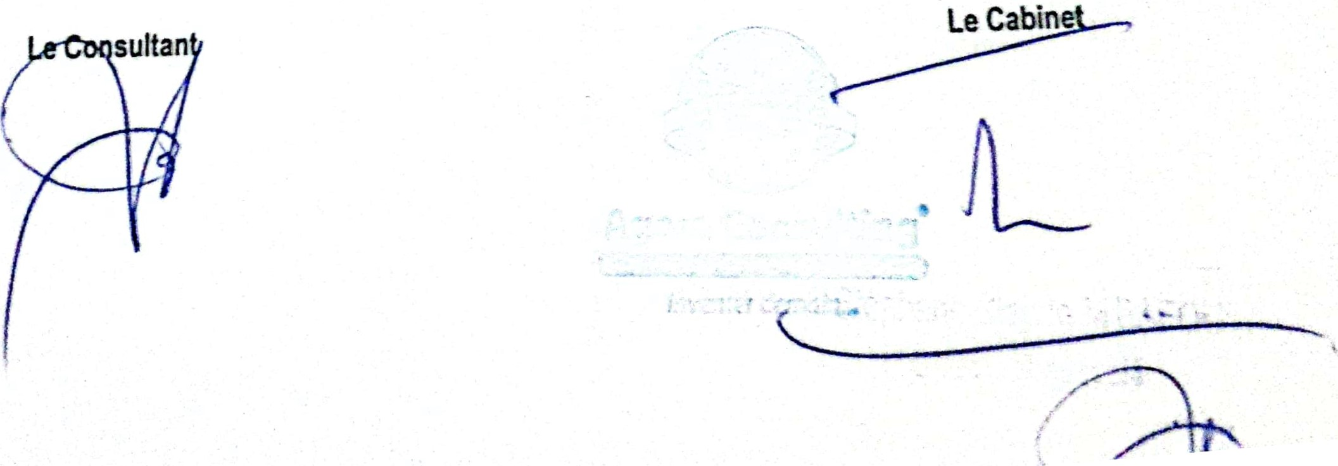
Scanné avec CamScanner

